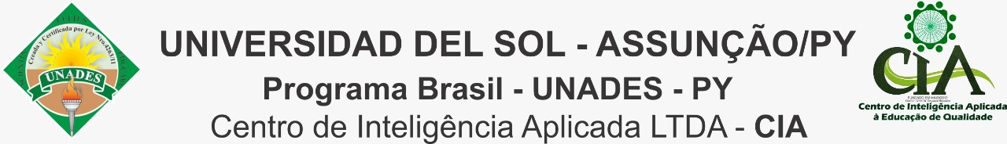

CHECK LIST DE ENTREGA DE DOCUMENTOS

DIRETORIA DE HABILITAÇÃO DOCUMENTAL – CIA/UNADES

Mestrado ( ) Doutorado ( ) em Ciências da Educação Módulo:_________

  - Nome do Estudante: _____________________________________________

Documentos
Entregue | Pendente | Acadêmicos e Civis | Acordo de Haia
 |  |  | No original | Na  Cópia
 |  | FICHA DE INSCRIÇÃO
 |  | CARTA DE INTENÇÕES
 |  | CURRICULUM VITAE
 |  | DIPLOMA GRADUAÇÃO (frente e verso)
 |  | HISTÓRICO da GRADUAÇÃO (frente e verso)
 |  | DIPLOMA DE MESTRADO (frente e verso)
 |  | HISTÓRICO do MESTRADO (frente e verso)
 |  | RG (frente e verso)
 |  | CPF (frente e verso)
 |  | COMPROVANTE DE RESIDÊNCIA
 |  | CERTIDÃO (Nascimento, Casado, ou com Averbação)
 |  | COMPROVANTE ELEITORAL
 |  | COMPROVANTE DE RESERVISTA
 |  | COMPROVANTE DE RENDIMENTO
 |  | FOTO 3X4
 |  | NADA CONSTA CRIMINAL
 |  | PASSAPORTE
 |  | CARTÃO DE VACINA INTERNACIONAL - Anvisa

